Joyride 30th Anniversary Edition
30 YEARS OF ”JOYRIDE”

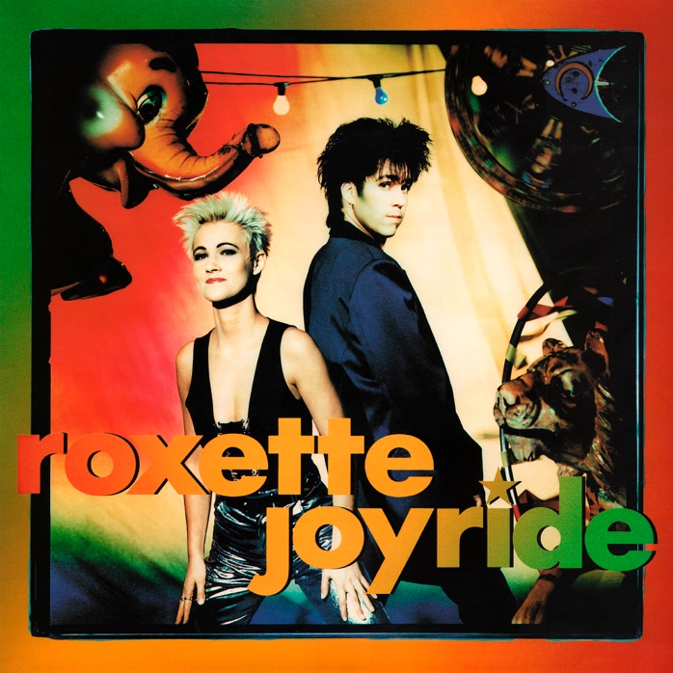

”Joyride” 30-årsbox med hela storyn, demos och outgivet släpps 26 november.

(Redan imorgon 8 oktober släpps singeln ”Small Talk” med två tidigare outgivna versioner av ”Small Talk” och ”Hotblooded”)

I år är det 30 år sedan Roxette gav ut sitt tredje album ”Joyride”, som följde upp bandets rekordartade globala genombrott med albumet ”Look Sharp!” 1989.

Roxette hade på rekordtid förvandlats till ett globalt hitfenomen tack vare de tre USA-ettorna ”The Look”, ”Listen To Your Heart”, ”It Must Have Been Love” och andra stora hits som ”Dressed For Success” och ”Dangerous”.

”Joyride” var albumet som skulle cementera de smått osannolika framgångarna för Marie Fredriksson och Per Gessle. Vilket den gjorde med besked. Albumet blev inte bara Roxettes mest sålda, titelspåret svischade den 1 maj 1991 upp till den amerikanska hitlistans förstaplats – och gav därmed Roxette deras fjärde USA-etta. Därmed satte gruppen ett rekord som ingen skandinavisk grupp eller artist har lyckats överträffa.

Diger box med unikt material.
”Joyride”-jubileet firas med en vinylbox bestående av fyra LP-skivor samt en 3-CD-box, som förutom originalutgåvan innehåller mängder med outgivet eller svåråtkomligt material som tecknar en större bild av ett stycke svensk musikhistoria: demos, alternativa versioner och överblivet material.

Dessutom följer en rikt illustrerad 32-sidig booklet med, som i text och med unika bilder från Roxettes arkiv berättar historien om hur ett klassiskt svenskt popalbum blev till.

Tolv tidigare outgivna låtar.
Tolv av låtarna är tidigare outgivna, bland annat den första tagningen av ”Hotblooded”, som ett tag var tänkt som albumets öppningslåt innan ”Joyride” knuffade ner den till andraplatsen. Intressant nog finns här även två Gyllene Tider-låtar, som i januari 1990 var kandidater till att hamna på den kommande Roxette-plattan.

- Det handlar om ”Run Run Run” och ”Another Place, Another Time”, som Gyllene gav ut på vår engelska platta ”Heartland Café” 1984. Och när jag hösten 1989 letade efter material till nya plattan fastnade jag för de två. Vi gjorde nya och mer ”Roxifierade” demoversioner av dem – och framförallt ”Run Run Run” tror jag hade kunnat bli hur stark som helst, minns Per Gessle.

Inspelningarna lades dock på hyllan – i Roxhögkvarteret fanns det nämligen ett litet men starkt tabu mot att Roxette och Gyllene Tider skulle blandas ihop, så därför har de legat och samlat damm i arkivet. Fram till nu.

Godis för alla Roxettefans.
Andra 1990-demos som nu kan höras för första gången är ”Small Talk”, ”Church Of Your Heart”, ”Physical Fascination”, ”Things Will Never Be The Same”, ”I Remember You” och inte minst blivande singelbaksidan ”The Sweet Hello, The Sad Goodbye” – en av de starkaste låtarna som aldrig lyckades ta en plats på albumet, senare en stor favorit bland många Roxettefans och inspelad av flera andra artister, bl a amerikanska sångerskan Laura Branigan.

”Sweet Thing” är också en av många kandidater som aldrig lyckades armbåga sig in på ”Joyride”-albumet, men som nu ser dagens ljus för första gången.

Förutom LP-boxen med fyra vinylalbum ges även originalalbumet för första gången ut med utvikbart omslag och pressad i marmorerad eller svart vinyl.

För mer information kontakta,

Skivbolag Johan Olsson johan.olsson@warnermusic.com
Management Marie Dimberg marie@dimbergjernberg.com

Releasedatum.
8 Oktober. Single: Small Talk (30th Anniversary Edition)
26 November. Joyride 30th Anniversary Edition (4LP Box/3CD. Original album i
marmorerad och svart vinyl.)

